Pressrelease |  | 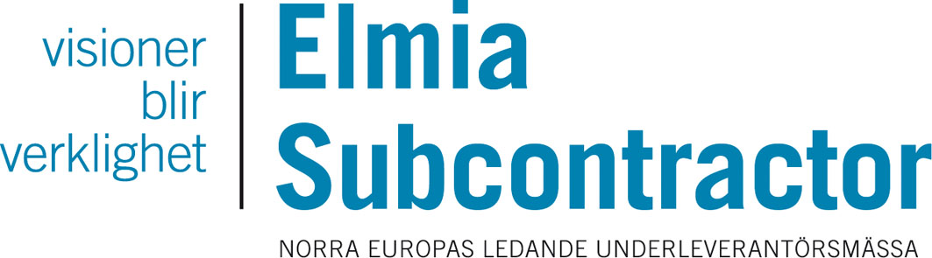
Elmia AB
2013-11-07
Mercedes-Benz, Bombardier och Magna Steyr letar leverantörer på Elmia Subcontractor

De tre storföretagen kommer till Elmia Subcontractor som en del i att Tysklands huvudstadsregion Berlin-Brandenburg är mässans partner 2013. Och de kommer för att knyta nya kontakter i Sverige.

En besökardelegation från den tyska huvudstadsregionen med representanter från bland annat de tre storföretagen kommer att delta i ett flertal aktiviteter under Elmia Subcontractor. Extra stort intresse har de för svenska gjuterier, aluminium- och plastbearbetare.

Christoph Tietz, Director Drive Products på Bombardier Transportation, ser särskilt fram emot personliga möten på mässan, både med befintliga och potentiella leverantörer.
– Vi vill bland annat se över möjligheterna att utvidga vår svenska leverantörsbas för projekt som genomförs i Sverige och i Henningsdorf, Tyskland.

På onsdagen intervjuas både Bombardier och Magna på scenen i Hall D. Christoph Tietz, Bombardier Transportation, berättar om hur det är att leda internationella leverantörer i gränsöverskridande tillverkning och Waldemar Raaz, General Manager på Magna Steyr Battery & Fuel, pratar om hur man bygger en förtroendefull affärsrelation – möjligheter och utmaningar för leverantörer.

Flera av företagen i delegationen från den tyska huvudstadsregionen deltar även i den affärsinriktade matchmakingen Subcontractor Connect. Berlin-Brandenburg har dessutom en samlingsmonter med underleverantörer från regionen.

Dr. Steffen Kammradt, vd för ZAB, Brandenburg Economic Development Board, som arrangerar regionens medverkan på mässan är förväntansfull.
– Vi hoppas på direkta affärskontakter för de företag som följer med samt kontakter med svenska nätverk, som vi i gengäld även gärna bjuder in till oss. Detta kan enligt våra erfarenheter leda till konkreta projekt och affärer – något som alla tjänar på.

